Optimala träningsförhållanden i nya FC Bayern Campus:
Bayerns talangsmedja med idrottsbeläggningar från Polytan
Sedan den 1 augusti tränar FC Bayern Münchens ungdomar i Team U9 till U19 liksom damlagen i det nya FC Bayern Campus på Ingolstädter Straße. Inom synvidd från Allianz Arena skapades på ett tidigare kasernområde i norra München för 70 miljoner euro en fotbollsakademi i extraklassen. Som favoritleverantör var Polytan med vid uppbyggnaden: Specialisten på idrottsgolv med säte i Burgheim installerade omkring 22 000 kvadratmeter konstgräs och konstbeläggningar utomhus - därav hela 20 000 kvadratmeter av premiumkonstgärssystemet LigaTurf RS Pro II CoolPlus med det inströdda premium granulatet Infill Bionic Fibre.
Främjandet av unga talanger har prioritet i München: Till de högmoderna sportanläggningarna på föreningens 30 hektar stora område räknas en idrottshall, en plan med tre läktare för 2 500 åskådare, en basketplan, en beachsoccer-plan, fitness-, teknik- och koordinationsområden, miniplaner, en löparbana liksom sju stora planer. Därutöver avrundas det unika utbudet med akademin för 35 ungdomstalanger, klubbhuset, matsal, läkarmottagning och mycket mer.
På önskemål från den tyska rekordmästaren installerades på omkring 22 000 kvadratmeter på utomhusområdet idrottsunderlag från Polytan - två stora planer, två miniplaner liksom fitness-, teknik- och koordinationsområde utrustades med konstgräs från Polytan. Som komplement var konstbeläggningar från Polytan det optimala valet för basketplanen och löparbanan - basketplanen utrustades med den långlivade allroundbeläggningen PolyPlay S, på löparbanan ger proffsbeläggningen Rekortan M riktig tävlingsduglighet. Båda ytorna fick den klassiska tegelröda färgen, som åtminstone typiskt sett väljs för anläggningar med tävlingskaraktär.
Som konstgräs valde FC Bayern München systemet LigaTurf RS Pro II CoolPlus, som med infyllningsgranulatet Infill Bionic Fibre utgör den för närvarande bästa teknikens ståndpunkt inom proffsfotbollen.
Redan 2009 och 2011 fick Polytan av den tyska rekordmästaren uppdragen att utföra installationerna på konstgräsplanerna på träningsanläggningen på Säbener Straße. Att föreningen sig nu på nytt valt att använda premiumprodukterna från specialisten för idrottsbeläggningar med säte i Burgheim, beror enligt Polytans försäljningschef i Tyskland, Thomas Hanke, på att produkterna ständigt vidareutvecklas. ”Grässystemet LigaTurf RS Pro II CoolPlus är i kombination med det elastiska bärskiktet, vilket ger en optimal kraftupptagning, perfekt för de höga krav som FC Bayern München ställer. De släta filamenten med hög återställningskraft motsvarar naturligt växande grässtrån men ger konstanta goda spelegenskaper även under den våta, kalla årstiden. Planerna behöver inte spärras av och tack vare gräsvärme fortsätter träningarna även vid minusgrader och lätt snöfall utan avbrott”.
Det högmoderna inströdda granulatet Infill Bionic Fibre bidrar till ännu bättre spelegenskaper och en minskad skaderisk. EPDM-granulaten är oregelbundet formade - till skillnad mot den kantiga, slätt skurna formen hos konventionell infill. På så sätt skapas en mjukare och naturligt fjädrande yta. Thomas Hanke betonar ytterligare en fördel: ”Den organiska strukturen hos det inströdda granulatet reducerar den så kallade splashen, alltså att materialet stänker upp, och möjliggör närkamper med tacklingar nästan som på naturgräs.” Dessutom skapar grässtrån i två gröna nyanser liksom det inströdda granulatet ett fräscht, naturligt utseende hos gräset, hela året runt. Den patenterade CoolPlus Technologie från Polytan som integrerar UV-reflekterande pigment i filamenten och skyddar mot kraftig uppvärmning av planen under heta sommardagar.

Bildtexter: (Foton: Andreas Keller/Polytan)
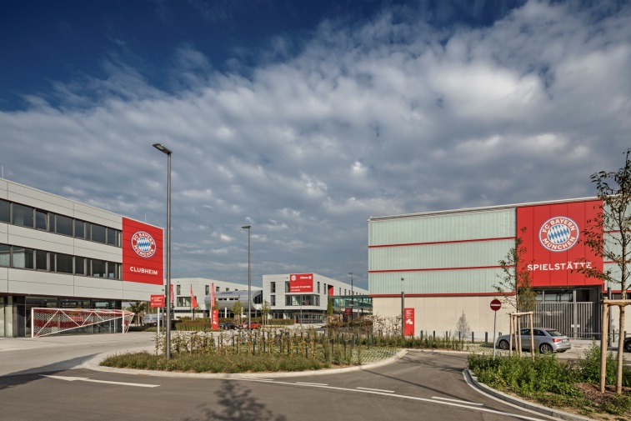
fc-bayern_campus_053.jpg

Den 1 augusti öppnades det nya FC Bayern Campus på Ingolstädter Straße. Omkring 22 000 kvadratmeter av idrottsytorna består av konstgräs och konstbeläggningar från Polytan.

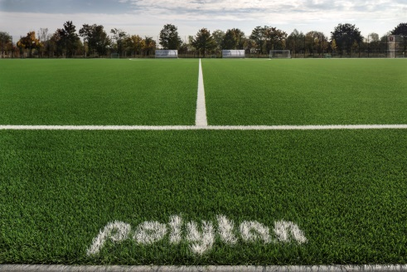 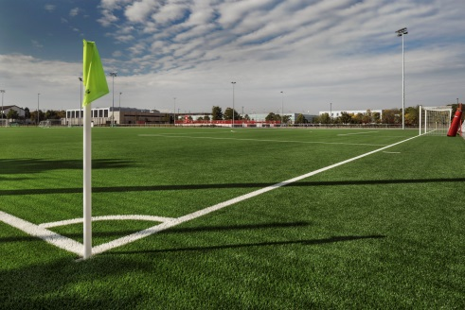
fc-bayern_campus_019.jpg fc-bayern_campus_003.jpg
Två av totalt sju stora planer förseddes med premiumkonstgrässystemet LigaTurf RS PRO II CoolPlus från Polytan med det inströdda granulatet Infill Bionic Fibre.

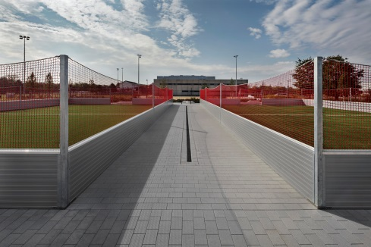 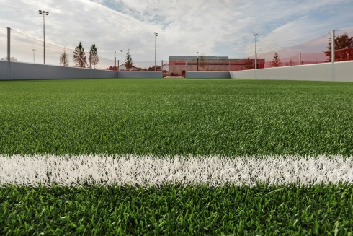
fc-bayern_campus_002.jpg fc-bayern_campus_001.jpg
På den nya anläggningen finns dessutom två miniplaner - även där installerades det högvärdiga LigaTurf RS PRO II CoolPlus med Infill Bionic Fibre. Som regel använder man allroundsystem med krusiga grässtrån på miniplaner.

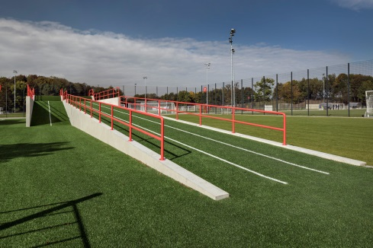 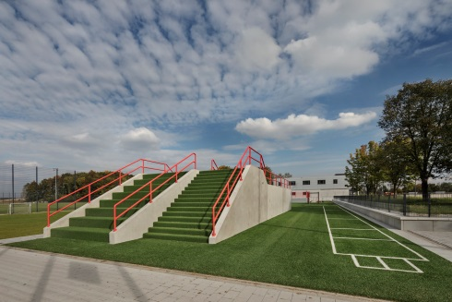
fc-bayern_campus_030.jpg fc-bayern_campus_048.jpg
Även på de så kallade fitness-kullarna klättrar FC Bayern Münchens ungdomstalanger på ett premiumkonstgärs - bara trappstegen består av det med sand fyllda allroundsystemet LigaGrass Pro med krusiga grässtrån.

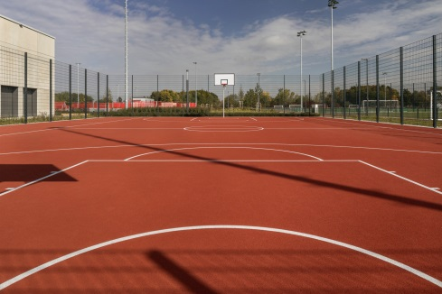 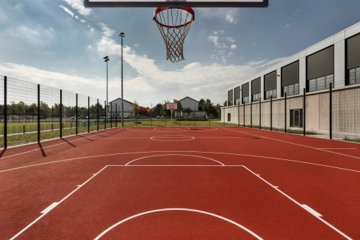
fc-bayern_campus_023.jpg fc-bayern_campus_005.jpg
Basketplanen utrustades med den långlivade allround beläggningen PolyPlay S från Polytan i klassiskt tegelrött. Fördelaren är en slät men ända halksäker yta med god bollstudsegenskaper.

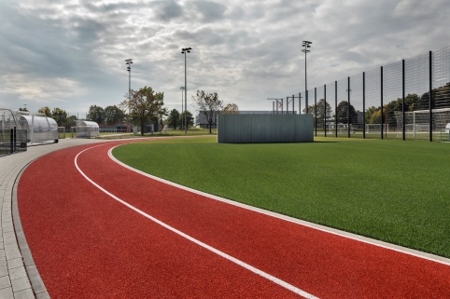 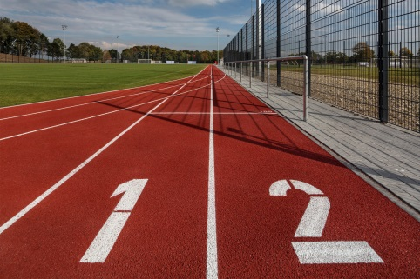
fc-bayern_campus_036.jpg fc-bayern_campus_013.jpg
För löparbanan med bara två banor föll valet på proffskonstbeläggningen Rekortan M från Polytan - den utmärker sig genom utmärkt acceleration och stegelasticitet.

Polytan GmbH:
Att skapa det optimala underlaget för idrottsliga framgångar - det har varit Polytans mål sedan 1969. Ständigt fokuserad på de modernaste idrottsmedicinska rönen utvecklar specialisten för idrottsbeläggningar utomhus ständigt sina konstbeläggningar och konstgrässystem vidare. Exempelvis har dagens konstgräsplaner en naturnära gräskänsla och mycket goda spelegenskaper. Konstbeläggningar av mycket hög kvalitet kan fås från stötdämpande fallskyddsgolv och multifunktionella allvädersplatser till highspeed-ytor för internationella friidrottsgalor. Vid sidan av egen utveckling, tillverkning och installation av idrottskolven levererar Polytan även tjänster för linjering, reparation, rengöring och underhåll. Samtliga produkter uppfyller de aktuella nationella och internationella normerna och har alla relevanta certifikat från internationella idrottsförbund som FIFA, FIH, World Rugby och IAAF.

Kontakt agentur:
Seifert PR GmbH (GPRA)
Barbara Mäurle
Zettachring 2a
70567 Stuttgart
0711 / 77918-26
barbara.maeurle@seifert-pr.de

Kontakt företag:
Polytan GmbH
Tobias Müller
Gewerbering 3
86666 Burgheim
08432 / 8771
tobias.mueller@polytan.com

